乳牙预成冠修复术
图解临床手册 · 适应证 / 器械材料 / 操作步骤 / 禁忌证 / 病例举例
儿童口腔科 · 口腔全科 | 版本 2026-10-09
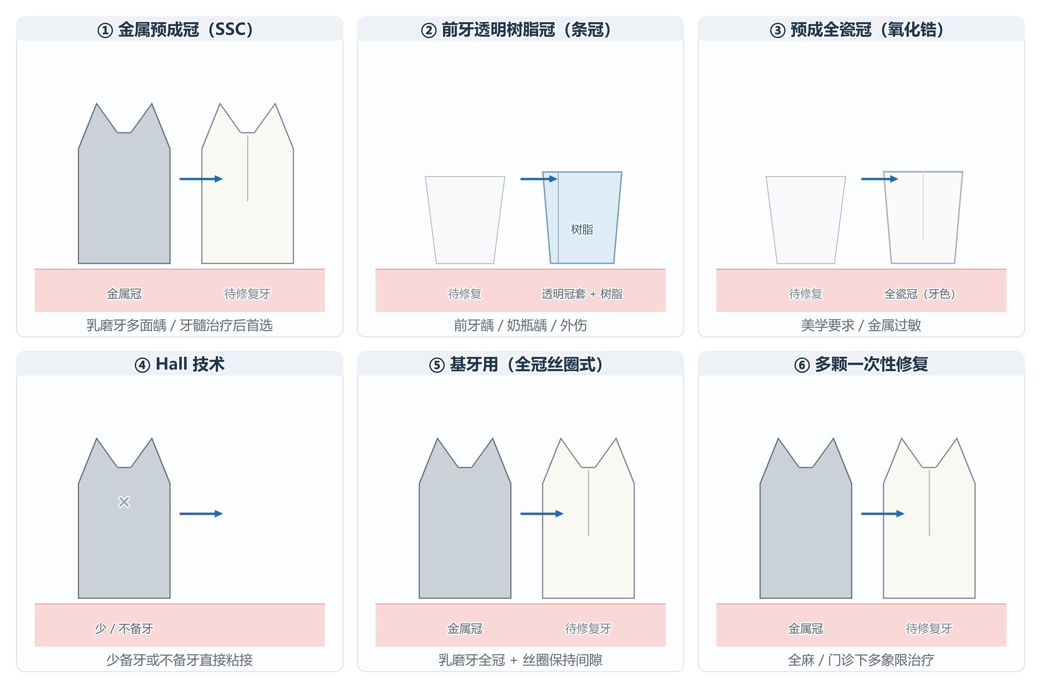
图 1 乳牙预成冠的主要类型与适用场景（①—⑥）
类型 | 一句话适应证 | 常用位置
① 金属预成冠（SSC） | 乳磨牙多面龋、牙髓治疗后、高龋风险 | 乳磨牙
② 前牙透明树脂冠（条冠） | 前牙龋、奶瓶龋、外伤冠折 | 乳前牙
③ 预成全瓷冠（氧化锆） | 美学要求、金属过敏 | 乳前牙 / 乳磨牙
④ Hall 技术 | 无牙髓 / 根尖症状、可隔湿，少备牙 | 乳磨牙
⑤ 全冠丝圈式 | 乳磨牙全冠 + 丝圈，兼作间隙保持 | 乳磨牙
⑥ 多颗一次性修复 | 全麻 / 门诊下多象限、多颗同时修复 | 全口

1 金属预成冠 · 备牙标准
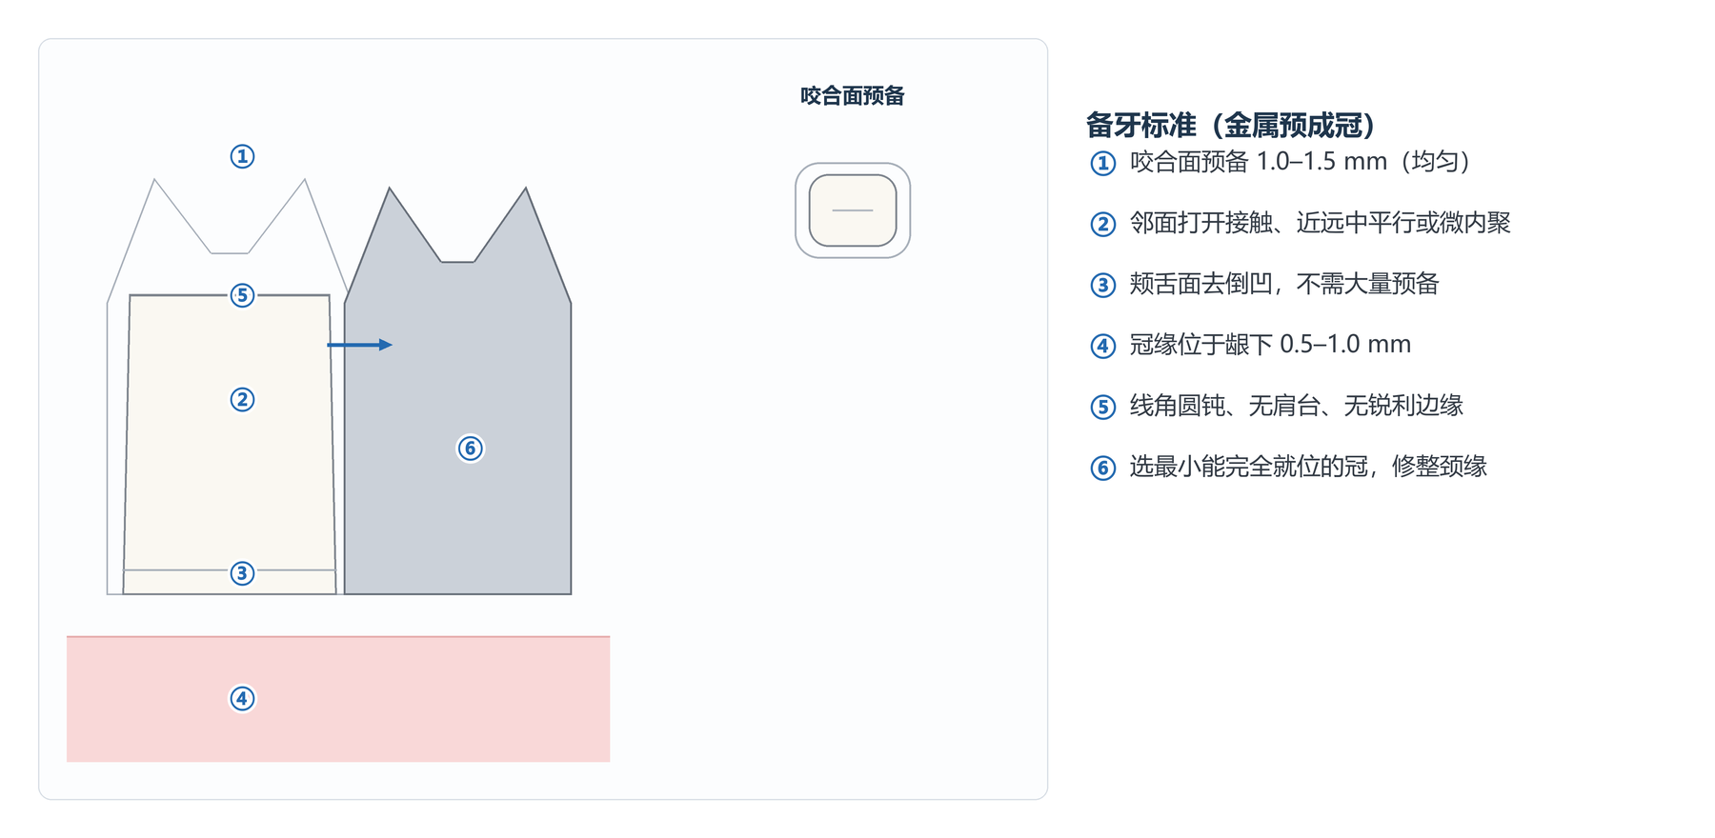
图 2 金属预成冠结构要点与备牙标准（颊面观 + 咬合面观）
备牙尺寸速查
部位 / 环节 | 标准 | 要点
咬合面预备 | 1.0–1.5 mm | 均匀磨除，按解剖形态
邻面预备 | 打开接触，平行或微内聚 | 避免形成倒凹
颊舌面 | 去倒凹即可 | 不需大量预备
冠缘位置 | 龈下 0.5–1.0 mm | 不压龈、无悬突
线角 | 圆钝、无肩台 | 无锐利边缘
选冠 | 最小能完全就位者 | 有“回弹”手感

2 金属预成冠 · 备牙步骤
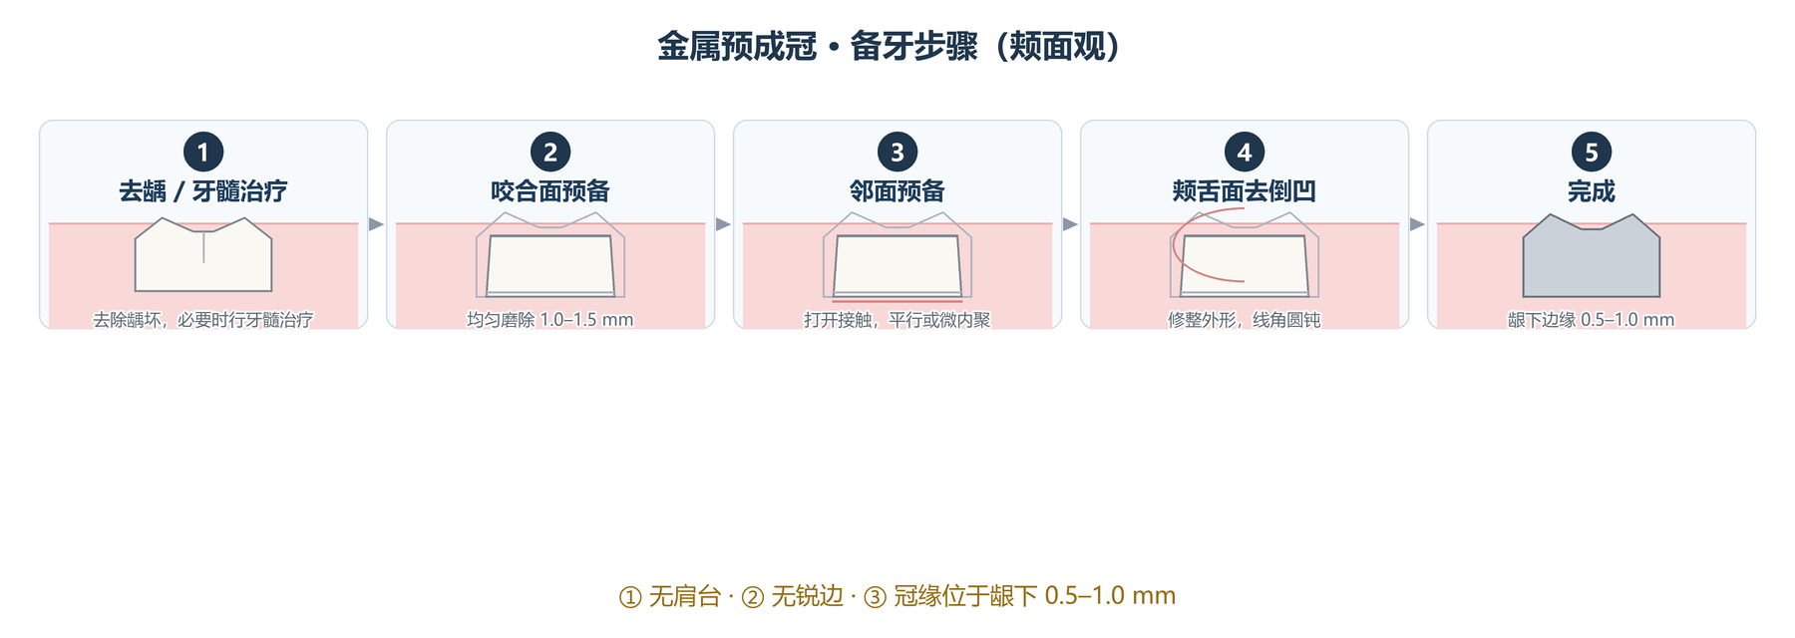
图 3 备牙五步：去龋 / 牙髓治疗 → 咬合面 → 邻面 → 颊舌面 → 完成
3 选冠、试戴与冠缘成形
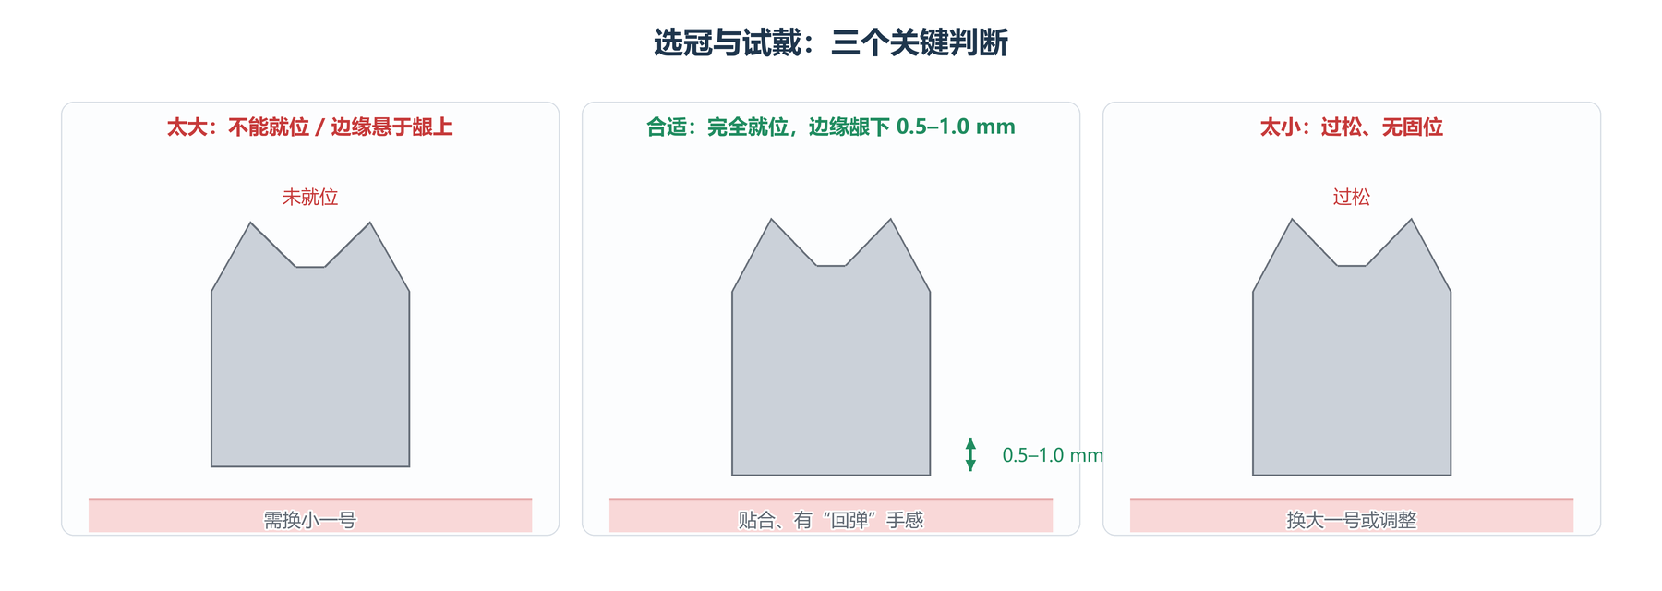
图 4 选冠与试戴：太大 / 合适 / 太小三个判断
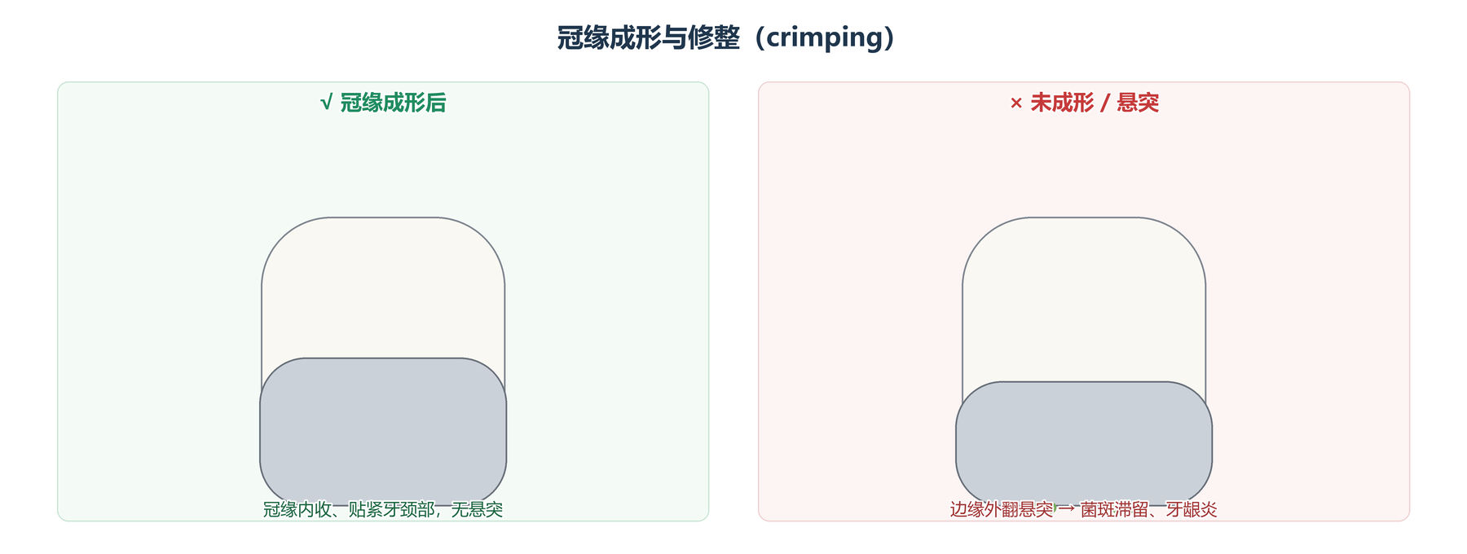
图 5 冠缘成形（crimping）与修整：避免悬突
4 前牙透明树脂冠（条冠）
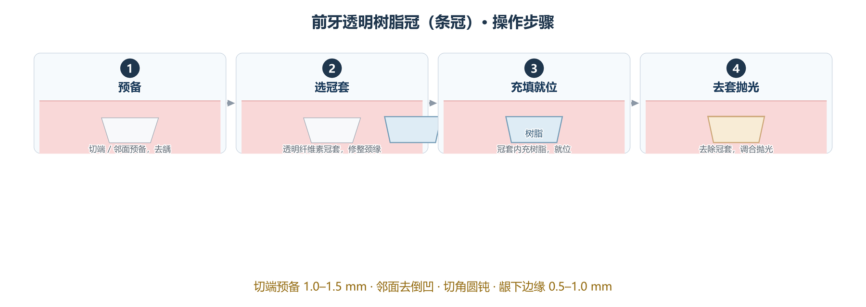
图 6 条冠四步：预备 → 选冠套 → 充填树脂就位 → 去套抛光
切端预备 1.0–1.5 mm；邻面去倒凹；切角圆钝；冠缘位于龈下 0.5–1.0 mm。树脂充填后光照固化（或自固化），去除纤维素冠套后调合、抛光。

5 操作流程与器械材料
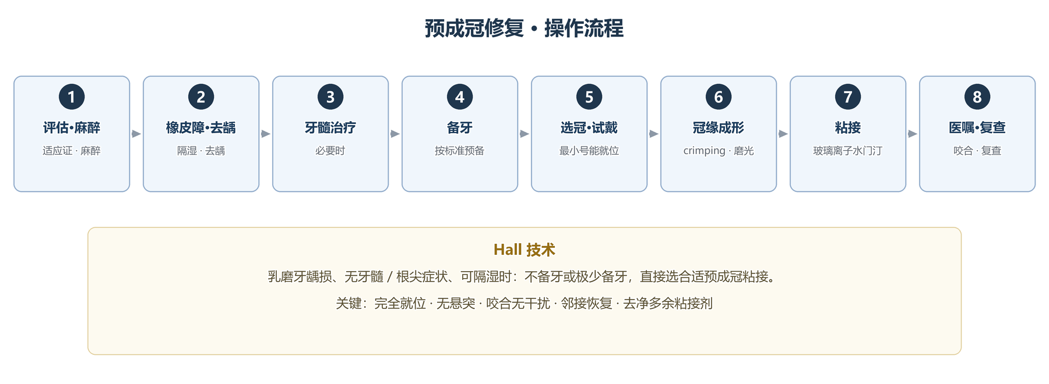
图 7 预成冠修复操作流程（含 Hall 技术）
步骤 | 操作要点
1 评估 · 麻醉 | 确认适应证、排除禁忌；局部麻醉
2 橡皮障 · 去龋 | 隔湿；去净龋坏、必要时行牙髓治疗
3 牙髓治疗 | 露髓或深龋近髓者，先行牙髓治疗
4 备牙 | 按图 2 标准预备（Hall 技术可不备牙）
5 选冠 · 试戴 | 选最小能完全就位的冠；检查边缘、咬合、邻接
6 冠缘成形 | 成形钳内收颈缘，磨光边缘去悬突
7 粘接 | 玻璃离子 / 树脂加强玻璃离子水门汀，去净多余
8 医嘱 · 复查 | 检查咬合；清洁与饮食指导；每 6 个月复查

器械与材料清单
环节 | 材料与器械
检查与麻醉 | 检查盘、口镜 / 探针 / 镊子、麻醉注射器
隔湿与去龋 | 橡皮障、开口器、吸唾器、高速 / 低速手机、球钻、挖匙
备牙 | 金刚砂车针、裂钻、抛光车针
冠与修整 | 预成金属冠（各型号）、前牙透明冠套、预成全瓷冠、冠剪、成形钳、去冠器、咬合纸
充填与粘接 | 复合树脂（前牙）、玻璃离子 / 树脂加强玻璃离子水门汀
防护与随访 | 氟保护漆、抛光杯、复诊记录表、宣教资料

6 适应证与禁忌证
√ 适应证 | × 禁忌证 / 慎用
√ 乳磨牙多面龋（≥ 2 个牙面） | × 牙根吸收超过 1/3（接近替换）
√ 乳牙牙髓治疗（根管治疗）后 | × 牙髓 / 根尖病变未控制
√ 釉质发育不全、奶瓶龋广泛缺损 | × 无法隔湿、龈下缺损过深无法就位
√ 高龋风险儿童、需长期保护 | × 对金属过敏（改全瓷冠）
√ 间隙保持器的基牙 | × 临床冠高度不足、萌出不足
√ 外伤后牙体缺损 | × 需拔牙序列 / 综合正畸
√ Hall 技术：无牙髓症状、可隔湿 | × 全身状况不允许（相对，可全麻）
√ 全麻下多颗一次性修复 | × 家长拒绝、无法配合复查

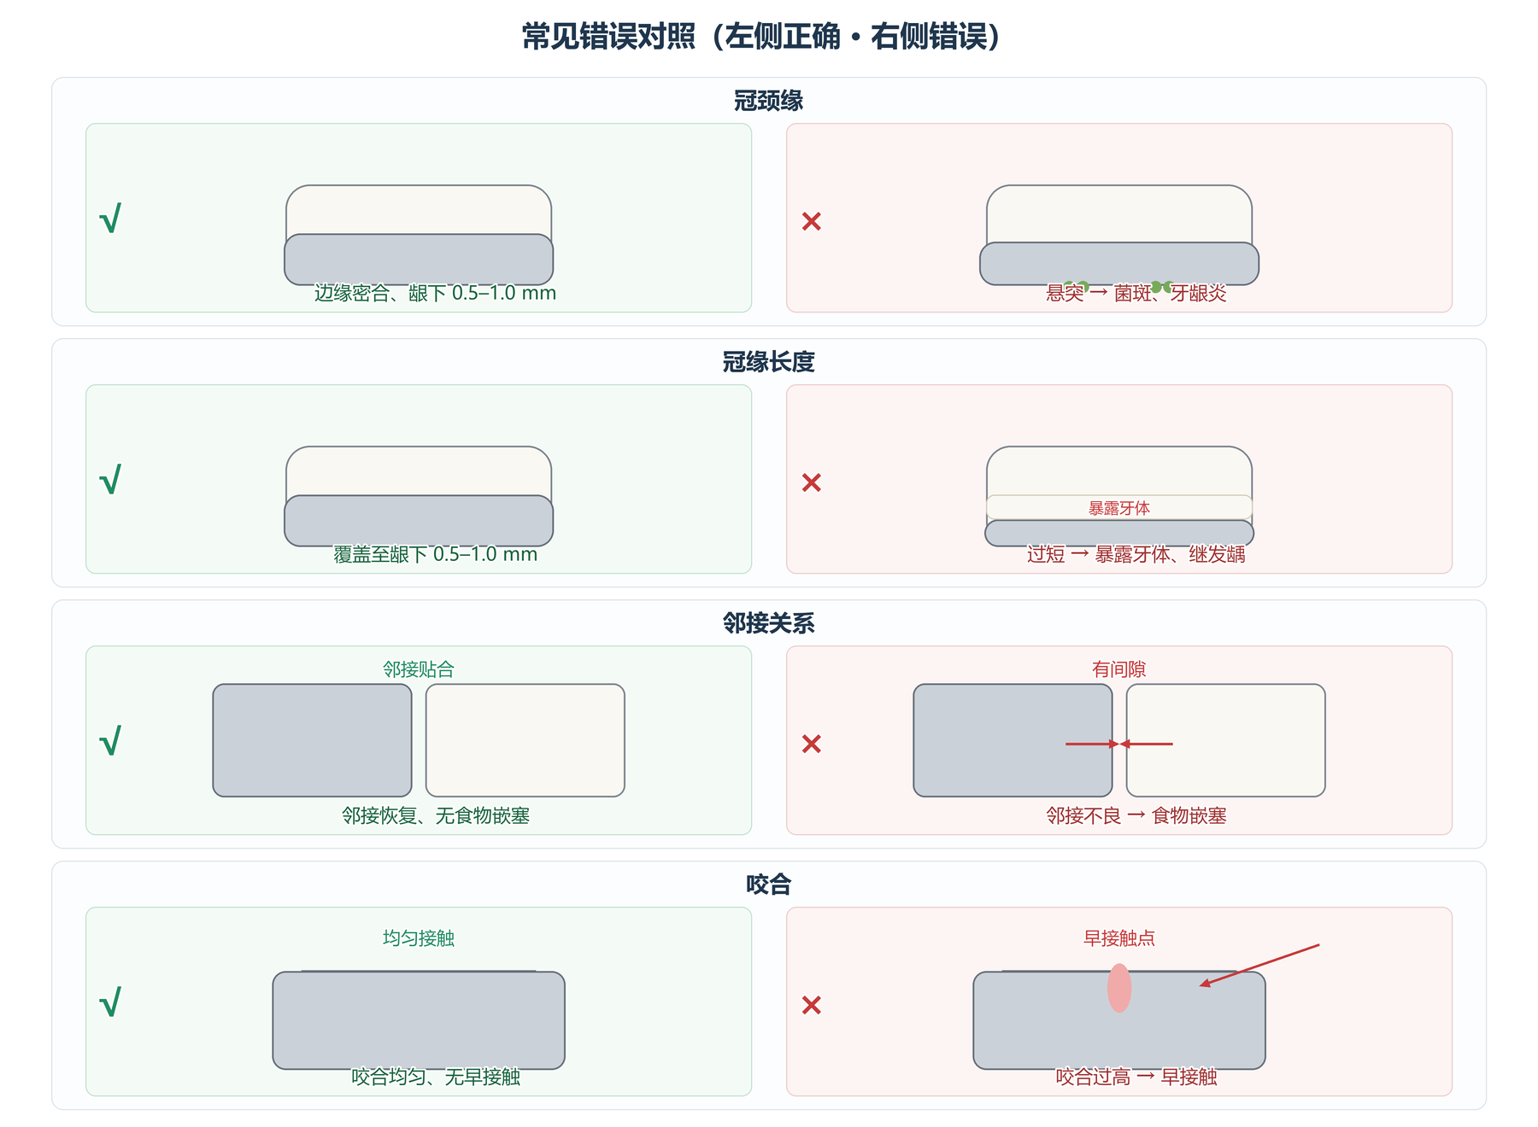
图 8 常见错误对照（左列正确 · 右列错误）
7 复诊、维护与并发症
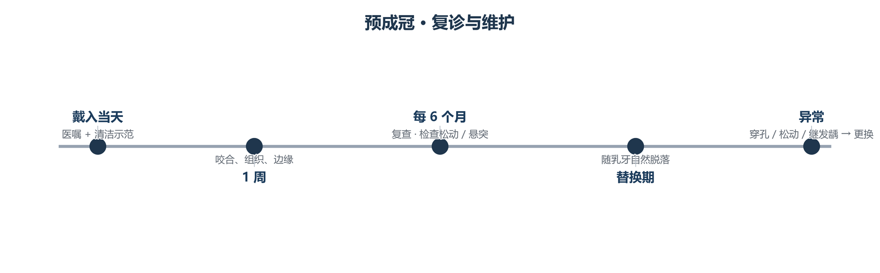
图 9 复诊与维护时间轴
并发症 | 常见原因 | 处理
冠脱落 | 固位不足、粘接面污染、咬合过高 | 重新粘接或调整咬合
悬突、牙龈炎 | 未做冠缘成形 | 修整边缘、洁治
咬合过高 | 未调合 | 调合至均匀接触
邻接不良、食物嵌塞 | 选冠不当 / 未成形 | 更换或调整冠
继发龋 | 冠缘过短、粘接剂溶解 | 更换、充填
冠穿孔 / 磨损 | 咬合力量大、使用过久 | 更换

家长沟通要点（可直接照读）
· 这个金属套是把整颗牙包起来，保护到换牙，防止再蛀。
· 刷牙照常，重点刷冠和牙龈交界的地方；不要咬特别硬的东西。
· 冠松了、掉了、牙龈肿了要及时回来；换牙时冠会跟着乳牙一起掉。

8 病例举例
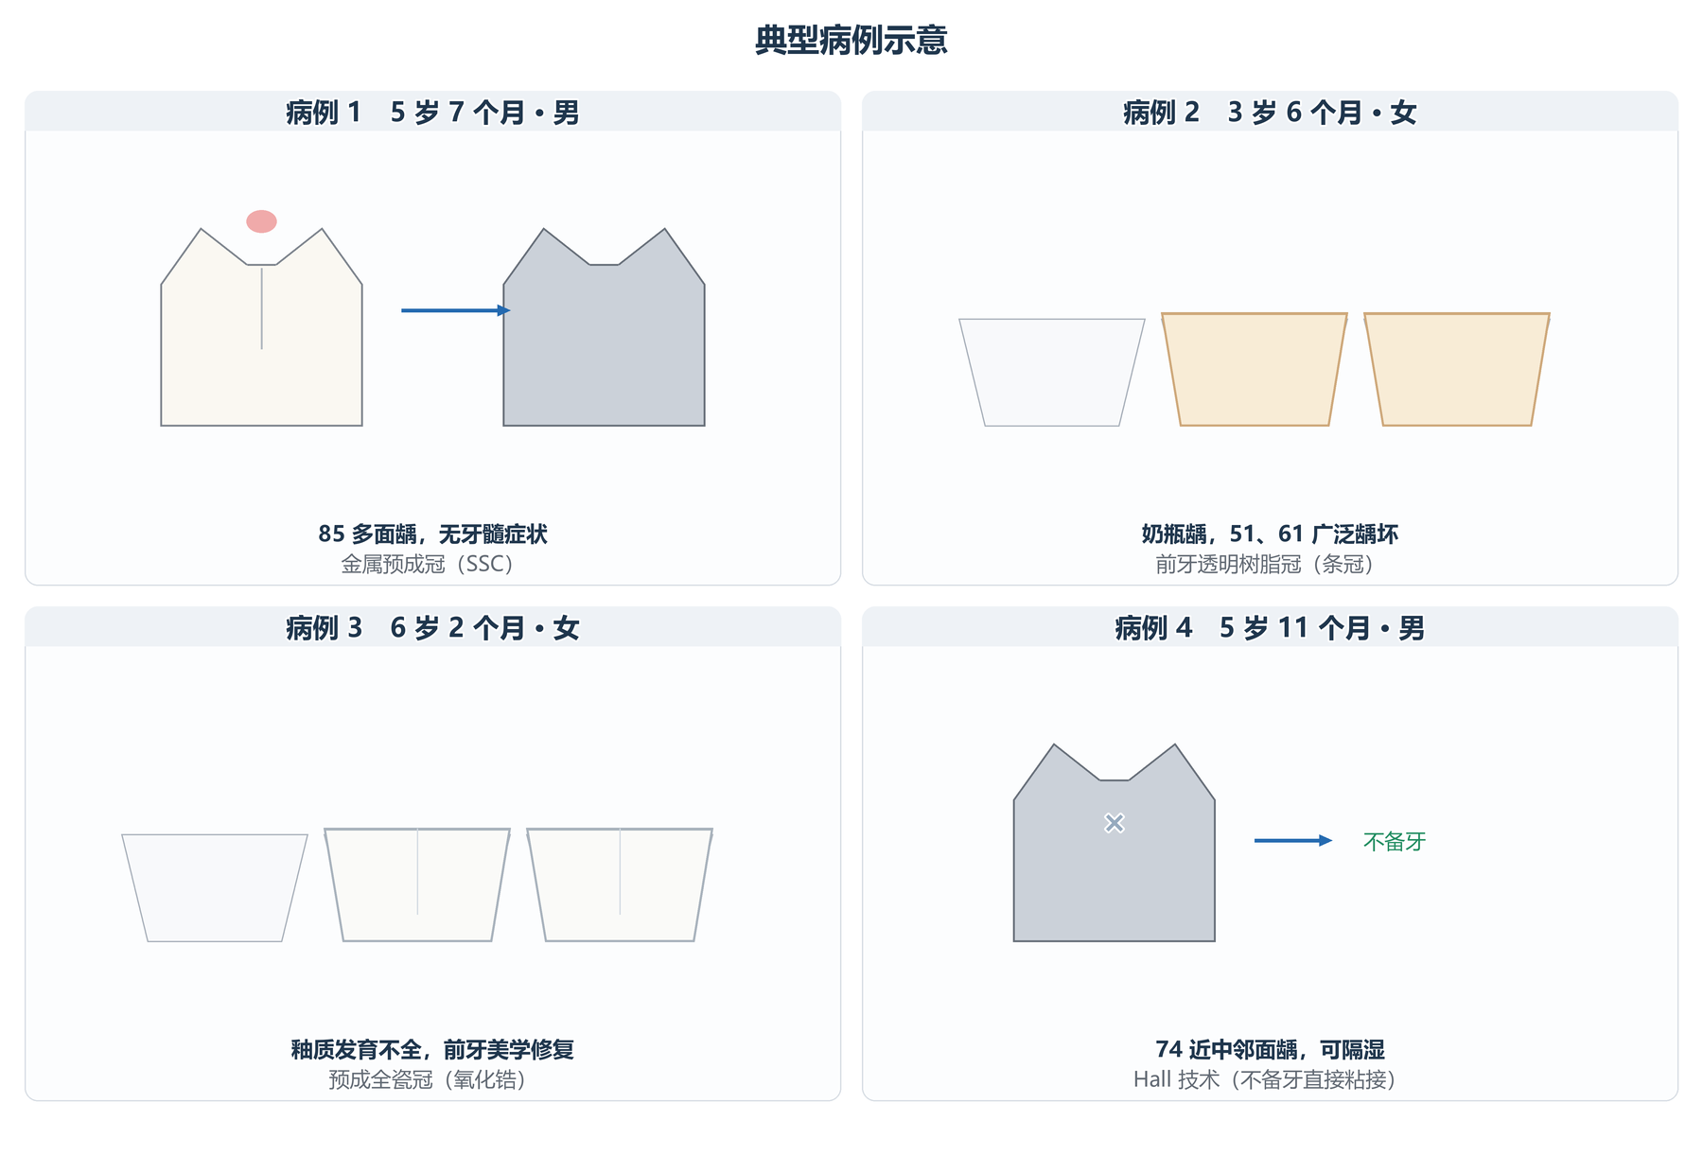
图 10 四个典型病例示意
病例 | 年龄 / 情况 | 检查要点 | 修复方式 | 理由与要点
1 | 5 岁 7 个月，男；85 多面龋 | 无牙髓 / 根尖症状 | 金属预成冠（SSC） | 多面龋首选，全冠保护至替换
2 | 3 岁 6 个月，女；奶瓶龋 | 51、61 广泛龋坏 | 前牙透明树脂冠（条冠） | 前牙美学 + 功能恢复
3 | 6 岁 2 个月，女；釉质发育不全 | 前牙形态 / 色泽异常 | 预成全瓷冠（氧化锆） | 美学要求高、需牙色修复
4 | 5 岁 11 个月，男；74 邻面龋 | 无牙髓症状，可隔湿 | Hall 技术 | 不备牙，直接粘接，患儿配合好
5 | 6 岁 5 个月，男；64 牙髓治疗后 | 根管治疗完成、根尖无异常 | 金属预成冠（SSC） | 牙髓治疗后常规全冠保护
6 | 4 岁 8 个月，女；高龋风险 | 多牙面龋、口腔卫生一般 | 多颗 SSC 一次性修复 | 高龋风险，考虑全麻下完成
7 | 7 岁 2 个月，男；55 早失 | 54 完好可作基牙 | 全冠丝圈式 | 全冠 + 丝圈，兼作间隙保持
8 | 5 岁 3 个月，女；61 外伤冠折 | 未露髓、无根折 | 前牙透明树脂冠（条冠） | 外伤后恢复外形与功能
9 | 6 岁 9 个月，男；金属过敏 | 既往金属修复过敏史 | 预成全瓷冠（氧化锆） | 金属过敏的替代方案
10 | 8 岁 1 个月，女；85 牙根吸收 >1/3 | 接近替换期 | 不做冠，观察 / 拔除 | 禁忌证：冠无保留价值

9 附录
术前 / 术中 / 术后核对清单
· 术前：排除禁忌（牙根吸收、根尖病变、金属过敏）；确认可隔湿；知情同意。
· 术中：备牙标准（咬合面 1.0–1.5 mm、邻面平行、去倒凹、线角圆钝）；冠缘成形；粘接前隔湿；去净多余粘接剂；检查咬合。
· 术后：清洁与饮食指导；预约复查；病历记录冠型号与粘接材料。
主要参考依据
[1] 中华口腔医学会儿童口腔医学专业委员会相关指南 / 专家共识.
[2] 葛立宏, 主编. 儿童口腔医学. 人民卫生出版社.
[3] 秦满, 主编. 儿童口腔科临床操作教程. 人民卫生出版社.
[4] American Academy of Pediatric Dentistry. Guideline on Pediatric Restorative Dentistry. The AAPD Reference Manual.
[5] Innes NPT, et al. The Hall Technique. (International Journal of Paediatric Dentistry).
说明：图中尺寸与操作参数均为临床常用参考范围，须结合患儿牙列阶段、影像学表现、龋风险与配合度个体化调整；具体产品以说明书与注册证为准。

